Министерство науки и высшего образования Российской Федерации
ФГАОУ ВО «УрФУ имени первого Президента России Б.Н. Ельцина»
Институт радиоэлектроники и информационных технологий - РТФ
Кафедра информационных систем и технологий

Основы работы с RabbitMQ
Лабораторная работа №6
по дисциплине «Разработка приложений»

Студент ____________________А.С. Смирнов
Группа РИМ-150950
Преподаватель _______________Д.И. Кузьмин
(подпись)

Екатеринбург 2025

Цели работы
Освоить основные принципы работы с брокером сообщений RabbitMQ в Python, изучить различные паттерны обмена сообщениями и научиться создавать распределенные приложения.

Основные понятия
- Producer (отправитель) - приложение, которое отправляет сообщения
- Consumer (получатель) - приложение, которое получает сообщения
- Queue (очередь) - буфер, хранящий сообщения
- Exchange (обменник) - получает сообщения от producers и направляет их в очереди
- Binding (привязка) - связь между exchange и queue

Ход работы

Настройка контейнера с RabbitMQ и подключение к очередям
Работа основывается на результатах ЛР5.
В корне проекта в файле docker-compose.yaml были проведены изменения, показанные на рисунке 1. Была использована команда docker compose up. По адресу http://localhost:15672 будет работать UI в котором можно будет проверить работу RabbitMQ. По умолчанию логин и пароль guest/guest.
Далее была установлена библиотека faststream. Был создан файл rabbitMQ, код, приведенный в файле, показан на рисунке 2. В handle производится подключение к очереди и слушается order. В test_publish в очередь направляется тестовое сообщение.

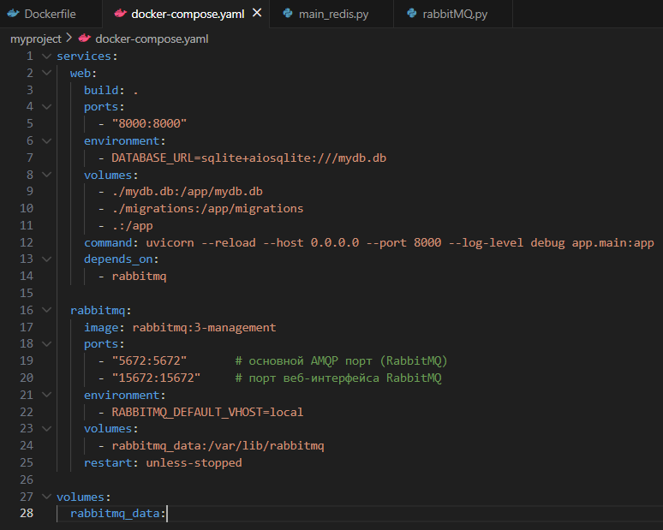
Рисунок 1 – Изменения в файле docker-compose.yaml
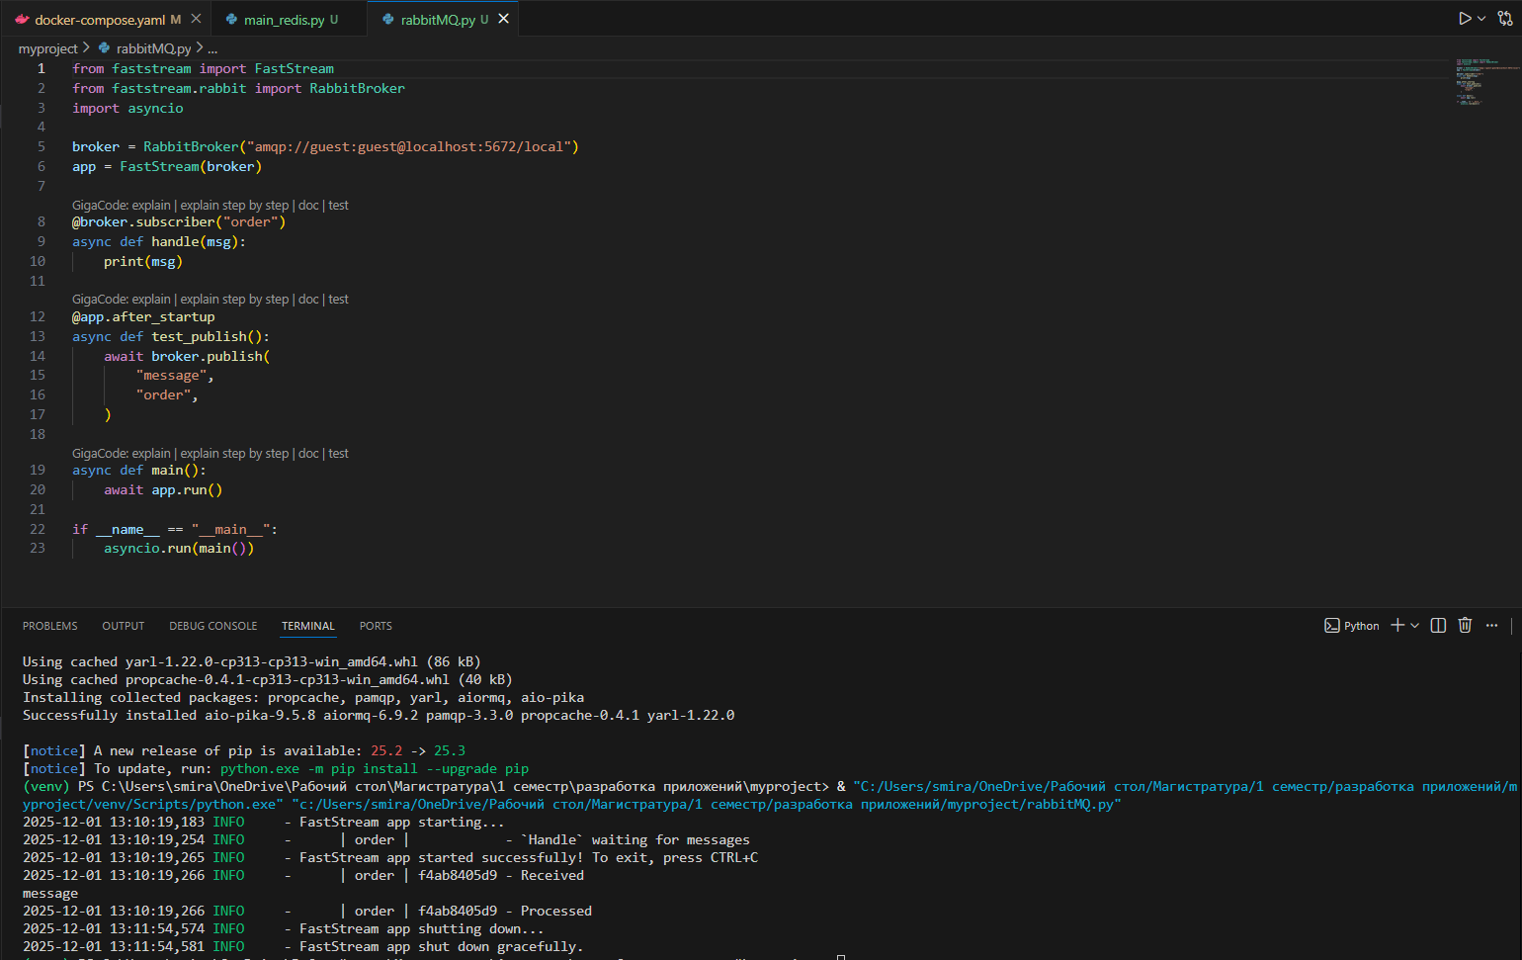
Рисунок 2 - Файл rabbitMQ и результат запуска этого файла

Реализация обработки входящих заказов и продукции и продсюсер данных
Результат улучшения файла rabbitMQ показан на рисунке 3.
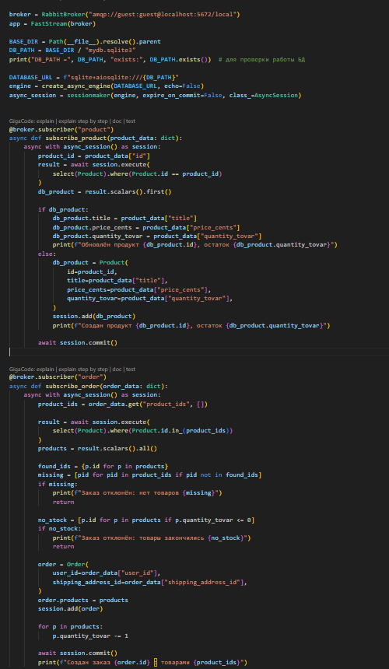
Рисунок 3 – Результат улучшения файла rabbitMQ
Далее был создан файл producer.py в папке scripts. В скрипте продюсера необходимо было создать 5 продукций и 3 заказа для проверки работы приложения. Показано на рисунке 4.
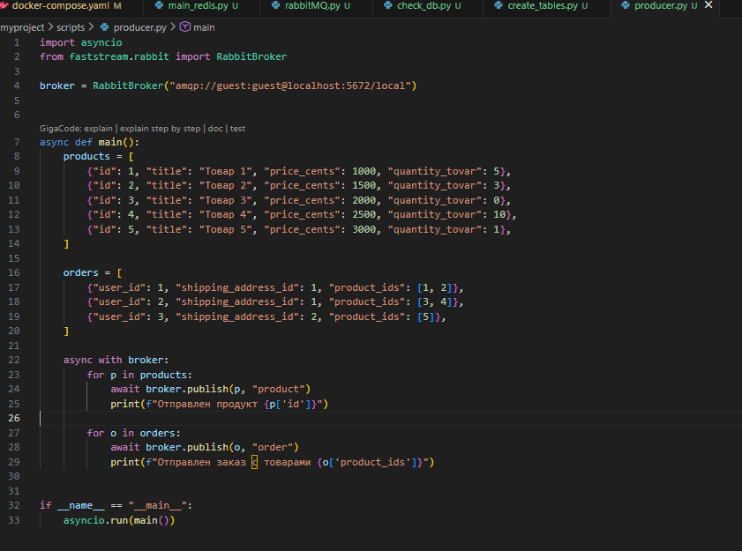
Рисунок 4 – Файл producer.py
Затем в проекте используется команда:
python rabbitMQ.py
После этого необходимо запустить:
python -m scripts.producer
Результат выполнения команды python -m scripts.producer показан на рисунке 5.
Результат выполнения команды python -m scripts.producer показан на рисунке 6.
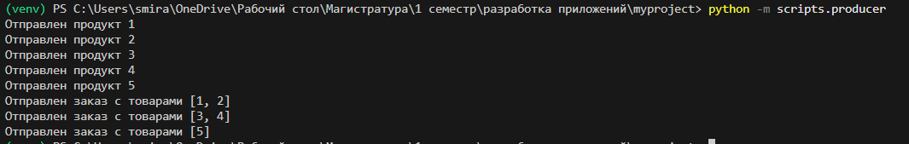
Рисунок 5 – Результат выполнения команды python -m scripts.producer
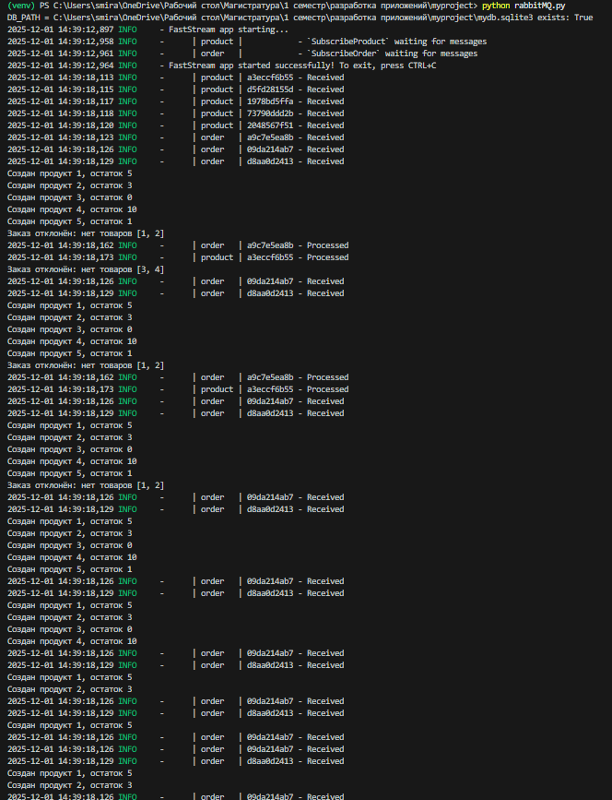
Рисунок 6 – Результат выполнения команды python rabbitMQ.py

Ответы на вопросы

Что такое AMQP и его преимущества
AMQP (Advanced Message Queuing Protocol) - это открытый протокол для обмена сообщениями между приложениями через брокер (RabbitMQ).
Основные преимущества:
Независимость от языка и платформы, стандартизованный формат сообщений и команд, поддержка надёжной доставки (подтверждения, транзакции, маршрутизация), гибкие паттерны обмена (очереди, роутинги, топики, fanout и т.д.), а также хорошая масштабируемость и отказоустойчивость.

Разница между очередями сообщений и шинами сообщений
- Очередь сообщений (message queue) - простой буфер «producer → очередь → один consumer». Сообщения, как правило, обрабатываются одним получателем, часто в порядке FIFO, а основная цель - асинхронно развязать отправителя и получателя.
- Шина сообщений (message bus / ESB) - более общий слой интеграции, который может включать множество очередей, маршрутизацию, трансформацию сообщений, оркестрацию сервисов, правила маршрутов, логирование, мониторинг и т.п. Она обеспечивает «центральную магистраль» для взаимодействия множества систем, а очереди в этом случае являются её частью.
Если упрощать, то очередь - примитив доставки сообщений, шина - инфраструктура интеграции, в которой очереди используются как один из механизмов.

Как обеспечить надёжную доставку сообщений в RabbitMQ
Основные настройки и практики:
- Делать сообщения персистентными: выставлять delivery_mode=2 (или эквивалент) при публикации, чтобы они сохранялись на диск.
- Делать очереди устойчивыми (durable: true), чтобы они не исчезали при перезапуске брокера.
- Использовать подтверждения сообщений (manual ack): consumer после успешной обработки вызывает basic_ack, а при ошибке - basic_nack/basic_reject с повторной доставкой.
- Для producer - использовать publisher confirms (подтверждения от брокера), чтобы знать, что сообщение реально принято брокером.
- Избегать авто-ack (auto_ack=True), если нужна гарантия, что сообщение не потеряется при падении consumer.

Что произойдёт с сообщением, если consumer упадёт во время обработки
Если сообщение было получено с включёнными подтверждениями (manual ack) и consumer упал до ack, то брокер считает сообщение «неподтверждённым» и после разрыва соединения вернёт его обратно в очередь; его сможет обработать тот же или другой consumer;
Если consumer использует auto_ack, то сообщение считается подтверждённым сразу после доставки, и при падении consumer оно уже потеряно для очереди (брокер считает его обработанным).
Поэтому для надёжности в реальных системах почти всегда используют manual ack.

Как обеспечить сохранность сообщений при перезапуске RabbitMQ
Нужно сочетать настройки очередей и сообщений.
Очереди должны быть устойчивыми (durable), чтобы не удаляться при рестарте брокера.
Сообщения должны быть персистентными (delivery_mode=2), чтобы брокер сохранял их на диск.
- Не использовать временные / auto-delete очереди для критичных данных.
- Опционально - на уровне кластера и дисков: репликация очередей (mirrored/ha queues, quorum queues), надёжный storage.
Только при одновременном ёобщения переживут перезапуск брокера.
- Что такое TTL для сообщений и как его настроить
TTL (Time To Live) - время жизни сообщения: период, в течение которого сообщение может находиться в очереди (или в брокере) до того, как будет автоматически удалено или перемещено в «мёртвую очередь» (DLQ).
Настроить TTL можно:
- На уровне очереди - параметр x-message-ttl при создании очереди: все сообщения в этой очереди будут иметь одинаковый срок жизни.
- На уровне сообщений - свойство expiration при публикации конкретного сообщения: можно задавать разный TTL для разных сообщений.
После истечения TTL сообщение не доставляется обычным consumer: брокер его удаляет или переносит в dead-letter очередь, если она настроена.

ВЫВОД
В ходе выполнения лабораторной работы №6 были реализованы и протестированы основные принципы работы с брокером сообщений RabbitMQ в связке с Python‑приложением и существующей БД. Было развёрнуто окружение на основе Docker и добавлен контейнер RabbitMQ с management‑интерфейсом, настроены очереди product и order, а также написан consumer на FastStream, который подписывается на эти очереди и взаимодействует с базой данных через асинхронный SQLAlchemy.
Приложение научилось принимать сообщения о продуктах, сохранять и обновлять их в таблице products, учитывать остатки на складе и использовать эти данные при обработке заказов. Обработчик заказов проверяет наличие позиций и достаточный остаток, формирует записи в таблице orders с множеством товаров или отклоняет заказ при отсутствии нужной продукции, что соответствует требованию “не принимать заказ с закончившейся продукцией”. Для проверки работы был реализован отдельный продюсер, отправляющий 5 продуктов и 3 тестовых заказа, а также настроен доступ к данным через HTTP‑эндпоинты LiteStar.
Полученные результаты показывают, что приложение корректно обрабатывает асинхронные сообщения, надёжно взаимодействует с RabbitMQ и базой данных и реализует базовую бизнес‑логику складских остатков и заказов. Лабораторная работа позволила на практике освоить интеграцию брокера сообщений, асинхронного Python‑сервиса и ORM‑слоя, что является важным шагом к построению распределённых и отказоустойчивых микросервисных систем.

